CENOVÁ NABÍDKA GASTROZAŘÍZENÍ

GLR-152 Plynový varný kotel

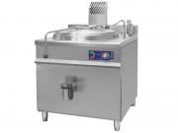

Plynový varný kotel,
elektrické zapalování,
nepřímý ohřev,
automatické dopouštění vody duplikátoru,
dvojitý bezpečnostní systém

Kapacita (litry): 150
Příkon (kW): 19
Napětí: ~ 1N x 230 V, 50 Hz
Rozměry (mm): 900x900x900
Hmotnost (kg): 139

Cena----- 119 000,- Kč bez DPH /ks

Sporák plynový 4x hořák s podestavbou | REDFOX - SP 90/80 G
Číslo produktu - 00012305 / Model: SP 90/80 G

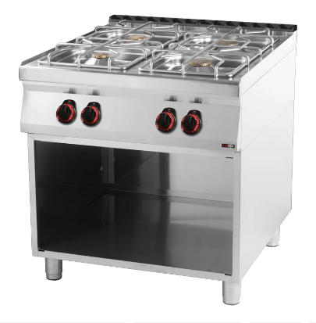

Typ spotřebiče : Plynové zařízení
Příkon zóny 1 [kW] : 8
Příkon zóny 2 [kW] : 8
Příkon zóny 3 [kW] : 5
Příkon zóny 4 [kW] : 3,5
Stupeň krytí ovládacích prvků : IPX4
Materiál : AISI 304 vrchní deska, AISI 430 opláštěn
Cena -----------------------55 900,- Kč bez DPH
Instalační materiál-------- 7 400,-

-------------------------------------------------------------------------------------------------
Celkem--------------------182 300,- Kč bez DPH
DPH 21%------------------ 38 283,- Kč
Celkem s DPH----------- 220 583,- Kč
Cena včetně dopravy a zapojení na připravené vývody.

S pozdravem
Martin Jež
KES, s.r.o.
Sadová 609
738 01 Frýdek-Místek
VÝROBA, SERVIS, PRODEJ
VELKOKUCHYNSKÝCH A CHLADÍRENSKÝCH ZAŘÍZENÍ
NEREZOVÁ VÝROBA
Obrázky jsou ilustrativního charakteru..
IČO:00534072
DIČ:Cz00534072
mob. +420 775 611 545
tel: +420 558 631 541
email: info@kes-fm.cz
WWW.KES-FM.CZ

